POČET KUSOV – 2 KS, vrátane montáže, vonkajší a vnútorny parapet, sieťka proti hmyzu na otvaracie/sklopne okno, a žalúzie.

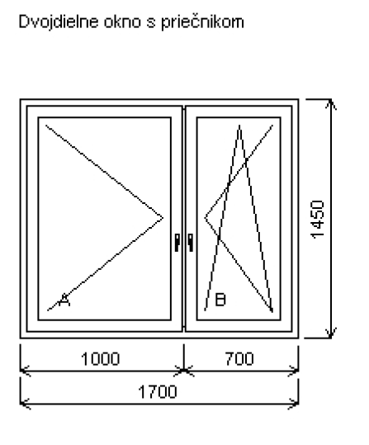

POČET KUSOV – 1 KS, vrátane montáže, vonkajší a vnútorny parapet, sieťka proti hmyzu na otvaracie/sklopne okno, a žalúzie.
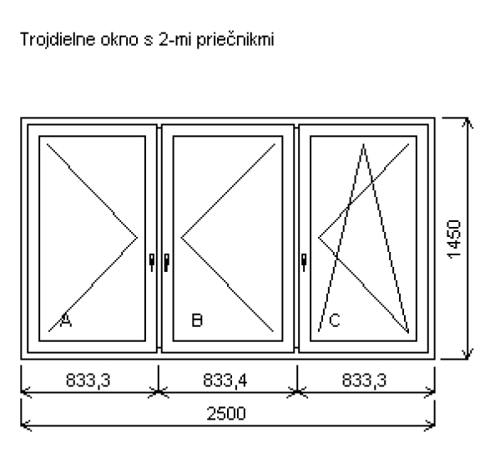

POČET KUSOV – 1 KS, vrátane montáže, vonkajší a vnútorny parapet, sieťka proti hmyzu na okno, a žalúzie.

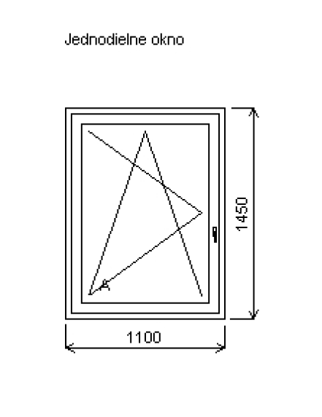

POČET KUSOV – 1 KS, vrátane montáže, vonkajší a vnútorny parapet, bez sieťky proti hmyzu na okno, a žalúzie. PROSIM AJ O NACENENIE ALTERNATIVY VELKE OKNOM S POSUVNYMI DVOJITYMI DVERAMI.
